BŘEZEN 2015 V NETOLICÍCH

do 26. 3. Výstava dětských kreseb - „ O nejkrásnější zvířátko ze zoo“
v dětském oddělení Městské knihovny Netolice

Anketa - „SUK - čteme všichni 2014“
O nejoblíbenější knize pro děti a mládež vydanou v roce 2014 můžete rozhodnou i Vy.
V celostátní anketě můžete hlasovat prostřednictvím anketních lístků, které jsou pro Vás připraveny v dětském oddělení MěK Netolice a odevzdat je vyplněné nejpozději do 13. března 2015. Hlasovat lze i elektronicky na webových stránkách http://npmk.cz/node/24
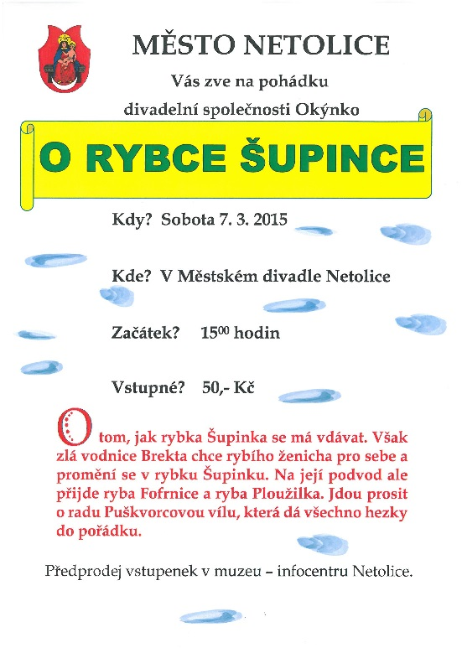
7. 3. Pohádka „O rybce Šupince“ v podání divadélka Okýnko
15 hodin Městské divadlo Netolice - vstupné 50,- Kč
Pohádka o tom, jak rybka Šupinka se má vdávat. Však zlá vodnice Brekta chce rybího ženicha pro sebe a promění se v rybku Šupinku. Na její podvod ale přijde ryba Fofrnice a ryba Ploužilka. Jdou prosit o radu Puškvorcovou vílu, která dá všechno hezky do pořádku. Předprodej vstupenek v muzeu – infocentru Netolice.

12. 3. Přednáška – Miroslav Šobr – Zahradou poznání aneb Putování básnickou krajinou
17 hodin Muzeum JUDr. O. Kudrny v Netolicích
Ing. Miroslav Šobr, vedoucí oddělení ekologie krajiny odboru životního prostředí MěÚ Strakonice představí díla spjatá s naším regionem.
„Kaštany rozkvétají zase, nad řekou u zámku, kaštany rozkvétají zase, Otava v březích vyhřívá se, nohy si vyzula z opánků“… Těmito verši si přivolával v New Yorku básník Vladimír Stuchl svá mladá léta strakonická, prožitá v škamnách zdejšího gymnazia a po maturitě za okupačního soumraku po čtyři léta tísnění ve zdech zbrojovky. Tady vznikly jeho první dvě knihy Břehy a Prchající laně, jejichž svěží melodické verše, plné přírodního lyrismu, upoutaly mnohé citlivější čtenáře.“
(Ladislav Stehlík, Země zamyšlená, 2. díl, s. 269, 1985).

Program mapuje projekt Zahradou poznání, který vzniká tak, že se na několika místech Strakonicka a Prachaticka vytváří krásná stromořadí či aleje jako pocta spisovateli či básníkovi, který má k danému místu vztah. Po putování románovou krajinou budeme tentokrát putovat krajinou básnickou a sledovat ji očima básníků, kteří ji opěvují verši.

14. 3. Volejbalové utkání muži II. liga skupina A - Netolice – Plzeň
zápasy v 10 a 14 hodin - Sportovní hale v Netolicích

16. 3. Setkání se spisovatelem Ondřejem Fibichem nad knihou Nebe studánek III
18 hodin dětské oddělení MěK Netolice
Další pokračování výpravného a poetického celobarevného průvodce po zázračných a léčivých studánkách Šumavy a Pošumaví s názvem „Nebe studánek III – Pověsti prameny Šumavy, Pošumaví a jihozápadních Čech“, které obsahuje legendy, pověsti, historii míst i lidí spjatých s horskými prameny.
27. – 28. 3. Noc s Andersenem v Městské knihovně Netolice
Přihlášky k dispozici od 18. 3. v dětském oddělení netolické knihovny, které je nutno odevzdat nejpozději do 24. 3. 2015. Seznam nocujících bude vyvěšen na nástěnce u knihovny 25. 3. 2015.
1. 4. Vernisáž putovní výstavy v Muzeu JUDr. O. Kudrny v Netolicích
20 LET JIŽNÍCH ČECH POHÁDKOVÝCH S JAROSLAVEM KERLESEM
18. ROČNÍK TURISTICKÁ POHLEDNICE ČR 2015 – 3. ROČNÍK V NETOLICÍCH
Vernisáž putovní výstavy na kterou jste zváni Muzeum JUDr. O. Kudrny v Netolicích a Pohádkovým královstvím, o. s. se koná v netolickém muzeu od 17 hodin. Máte možnost se zapojit do soutěže o nejlepší pomazánku.
2. ROČNÍK SOUTĚŽE O NEJLEPŠÍ ROHLÍKOVOU POMAZÁNKU
Podmínkou účasti o tu nejchutnější pomazánku je odevzdání jejího vzorku do netolického muzea nejpozději do 1. 4. do 15 hodin.
Tu „nej“ pomazánku vybere odborná porota, která bude hodnotit vzhled a především chuť. Ocenění za vítězné pomazánky předá v den vernisáže pohádkový kancléř Marcel Goetz.

Jízdárna Grejnarov u Netolic otevírá od dubna jezdecké kroužky pro děti, které jsou určeny pro úplné začátečníky i pokročilé ve věku od 8 let do 18 let. Mladší věk pouze po osobní domluvě. Kroužky budou probíhat od pondělí do pátku vždy od 15 – 18 hodin. Každý den bude jezdit jedna z pěti skupin, které vzniknou rozdělením dětí dle jezdeckých zkušeností. V kroužku se děti naučí mimo ježdění i ošetřování, čištění a vodění koně. Získají také další teoretické i praktické znalosti. Výcvik jezdců bude probíhat pod vedením zkušeného trenéra v kryté jezdecké hale, kde je možno jezdit i za nepříznivého počasí. Pokročilejší jezdci budou jezdit i do terénu. Jízda na koni bude trvat 1 hodinu/týdně (častěji možno po domluvě). Cena kroužku činí 500,- Kč/měsíc. Více informací a přihlášky dostanete od Moniky Míčkové - www.jizdarnagrejnarov.cz.

Změna programu vyhrazena!
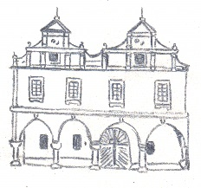
Muzeum JUDr. O. Kudrny – infocentrum Netolice
tel: 388 324 251, fax: 380 421 290 e-mail: info@netolice.cz, muzeum@netolice.cz
http://muzeum.netolice.cz, www.netolice.cz,

